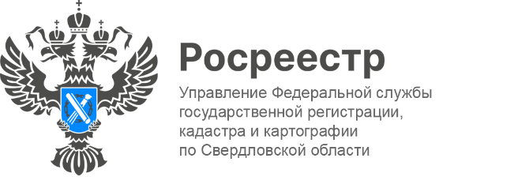

ПРЕСС-РЕЛИЗ

В Свердловской области зафиксирован рост количества
вторичных сделок
В Свердловской области за июль зарегистрировано 10 601 право на основании договоров купли-продажи, в июне показатель составлял 8 531.
«В июле текущего года количество зарегистрированных прав собственности на жилые помещения в сегменте «вторичного жилья» составило 10,6 тысяч. 38 процентов сделок приходится на Екатеринбург. Больше всего договоров купли-продажи зафиксировано в Академическом районе, второе место занимает район ЖБИ, третье место – район Завокзальный» - отмечает руководитель Управления Игорь Цыганаш.
На втором месте Нижний Тагил (768), третье место у Каменск-Уральского (467), четвертое – у Первоуральска (305), пятое – у Сысерти (286).

Талицкий отдел Управления Росреестра по Свердловской области

